东莞增值税防伪税控系统维护费缴纳流程

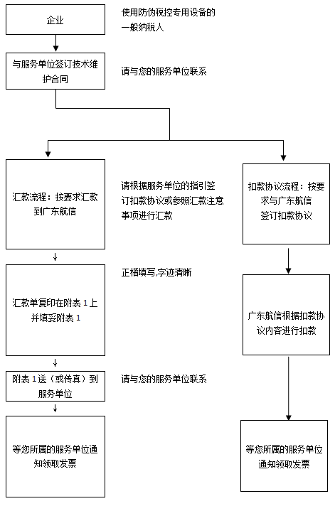

东莞市辰信会计代理有限公司
联系人：王先生 手机：13424804848 QQ：454262391
公司地址：东莞市南城区希尔顿广场2栋901室 公司网站www.cxkjgj.com

